Міністерство освіти і науки України

Національний університет «Львівська політехніка»

Кафедра систем штучного інтелекту



**Звіт**

**про виконання лабораторних та практичних робіт блоку № 2**

На тему:  «Лінійні алгоритми. Розгалужені алгоритми. Умовні та логічні оператори. Змінні. Константи. Типи даних. Розмір типів даних. Ввід вивід. Базові операції та вбудовані функції. Коментарі.»

***з дисципліни:*** «Основи програмування»

до:

ВНС Лабораторної Роботи № 1

Алготестер Лабораторної Роботи № 1

Практичних Робіт до блоку № 2

**Виконав:**

Студент групи ШІ-11

Корнілов Артем Сергійович

Львів 2024

**Тема роботи:** Лінійні алгоритми. Розгалужені алгоритми. Умовні та логічні оператори. Змінні. Константи. Типи даних. Розмір типів даних. Ввід вивід. Базові операції та вбудовані функції. Коментарі.

**Мета роботи:** Покращити навички програмування, застосовуючи лінійні та розгалужені алгоритми. Навчитись використовувати умовні та логічні оператори, змінні та константи, коментарі. Розрізняти типи даних та їх розміри. Розуміти принципи роботи базових операцій та вбудованих функцій.

### Теоретичні відомості:

* *Тема №1 - Системи числення.*
* *Тема №2 - Компіляція.*
* *Тема №3 - Змінні, Константи, Типи даних та їх Розміри.*
* *Тема №4 - Бібліотеки в C++.*
* *Тема №5 - Ввід та Вивід даних.*
* *Тема №6 - Базові Операції та Вбудовані Функції.*
* *Тема №7 - Коментарі у Коді.*
* *Тема №8 - Лінійні алгоритми.*
* *Тема №9 - Розгалужені алгоритми та Умовні Оператори.*
* *Тема №10 - Логічні Оператори.*

Індивідуальний план опрацювання теорії:

*Тема №1*

*Джерела: C# ⦁ Теорія ⦁ Урок 32 ⦁ Системи числення*

[*https://www.youtube.com/watch?v=A6bwe7fxnwY*](https://www.youtube.com/watch?v=A6bwe7fxnwY)

*Тема №2*

*Джерела:*

[*https://acode.com.ua/urok-1-vvedennya-v-programuvannya/*](https://acode.com.ua/urok-1-vvedennya-v-programuvannya/)

*Тема №3*

*Джерела:*

[*https://acode.com.ua/urok-13-zminni-initsializatsiya-i-prysvoyuvannya/*](https://acode.com.ua/urok-13-zminni-initsializatsiya-i-prysvoyuvannya/)

*Тема №4*

*Джерела:*

*Статичні та динамічні бібліотеки*

[*https://acode.com.ua/statychni-i-dynamichni-biblioteky/*](https://acode.com.ua/statychni-i-dynamichni-biblioteky/)

*Тема №5*

*Джерела:*

*Урок №215. Потоки вводу і виводу*

[*https://acode.com.ua/urok-215-potoky-vvodu-i-vyvodu/*](https://acode.com.ua/urok-215-potoky-vvodu-i-vyvodu/)

*Урок №14. Об’єкти cout, cin і endl*

[*https://acode.com.ua/urok-14-objects-cout-cin-i-endl/*](https://acode.com.ua/urok-14-objects-cout-cin-i-endl/)

*Тема №6*

*Джерела:*

*Урок №107. Вбудовані функції*

[*https://acode.com.ua/urok-107-vbudovani-funktsiyi/*](https://acode.com.ua/urok-107-vbudovani-funktsiyi/)

*Тема №7*

*Джерела:*

*Урок №12. Коментарі*

[*https://acode.com.ua/urok-12-komentari/*](https://acode.com.ua/urok-12-komentari/)

*Тема №8*

*Джерела:*

*C++ ⦁ Теорія ⦁ Урок 50 ⦁ Лінійний пошук*

[*https://www.youtube.com/watch?v=gncUL57AHwk*](https://www.youtube.com/watch?v=gncUL57AHwk)

*C++ ⦁ Теорія ⦁ Урок 51 ⦁ Сортування вибіркою*

[*https://www.youtube.com/watch?v=uQxG9gBROog*](https://www.youtube.com/watch?v=uQxG9gBROog)

*C++ ⦁ Теорія ⦁ Урок 52 ⦁ Сортування бульбашкою*

[*https://www.youtube.com/watch?v=maB87eyn7h8*](https://www.youtube.com/watch?v=maB87eyn7h8)

*C++ ⦁ Теорія ⦁ Урок 53 ⦁ Сортування вставками*

[*https://www.youtube.com/watch?v=YFLRN_Gmh4o*](https://www.youtube.com/watch?v=YFLRN_Gmh4o)

*Тема №9*

*Джерела:*

*Урок №67. Оператори умовного розгалуження if/else*

[*https://acode.com.ua/urok-67-operatory-umovnogo-rozgaluzhennya-if-else/*](https://acode.com.ua/urok-67-operatory-umovnogo-rozgaluzhennya-if-else/)

*Урок №68. Оператор switch*

[*https://acode.com.ua/urok-68-operator-switch/*](https://acode.com.ua/urok-68-operator-switch/)

*Тема №10*

*Джерела:*

*Урок №46. Логічні оператори: І, АБО, НЕ*

[*https://acode.com.ua/urok-46-logichni-operatory-i-abo-ne/*](https://acode.com.ua/urok-46-logichni-operatory-i-abo-ne/)

### Виконання роботи:

**Завдання №1:**

**VNS Lab 1 - Task 1**

Варіант завдання 3;

Умови завдання:

Обчислити значення виразу при різних дійсних типах даних (float й double).

Обчислення варто виконувати з використанням проміжних змінних.

Порівняти й пояснити отримані результати.

**Завдання №2:**

**VNS Lab 1 - Task 2**

Варіант завдання 3;

Умови завдання:

Обчислити значення виразів. Пояснити отримані результати.

**Завдання №3:**

**Class Practice Work**

Умови завдання:

Ви створюєте простий порадник щодо погоди. Користувач вводить поточні погодні умови, а програма видає рекомендації щодо активності на основі погоди.

Можливі варіанти погоди:

sunny;

rainy;

cloudy;

snowy;

windy;

Вимоги завдання:

Використати всі згадані в передумові задачі оператори галуження - *if else, if, else if, switch case*;

За потреби комбінувати оператори;

**Завдання №4:**

**Algotester Lab 1**

Варіант завдання 1;

У вашого персонажа є H хітпойнтів та M мани.

Персонаж 3 рази використає закляття, кожне з яких може використати хітпойнти та ману одночасно.

Якщо якесь закляття забирає і хітпойнти і ману - ваш персонаж програє, отже для виграшу треба використовувати при одному заклинанні **АБО** хітпойнти, **АБО** ману.

Якщо в кінці персонаж буде мати додатню кількість хітпойнтів та мани (H,M>0H,M>0) - він виграє, в іншому випадку програє.

Ваше завдання у випадку виграшу персонажа вивести **YES**, вивести **NO** у іншому випадку.

**Self Practice Work**

Умови завдання:

Маленький Бес і Дракон люблять проводити вільний час разом. Сьогодні вони грають у цікаву гру. Гра проводиться на дошці N на M. Спочатку всі клітинки дошки білі. Гравці по черзі йдуть по черзі, і Маленький Імпер починає гру. Роблячи хід, гравець вибирає клітинку білої дошки і зафарбовує її чорним кольором. Гравець, який не може зробити правильний хід (оскільки вся дошка чорна), програє гру, а його суперник вважається переможцем. Ваше завдання визначити переможця гри.

Вимоги завдання:

1 ≤ N, M ≤ 100

***Дизайн та планована оцінка часу виконання завдань:***

**Завдання №1:** Планований час виконання 20-25 хвилин.

**VNS Lab 1 - Task 1**

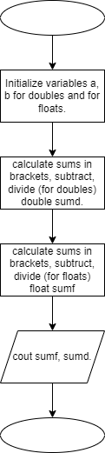

**Завдання №2:** Планований час виконання 5-7 хвилин.

**VNS Lab 1 - Task 2**

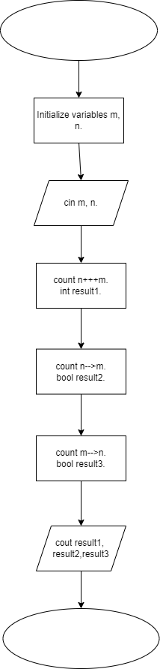

**Завдання №3:** Планований час виконання 40-50 хвилин.

**Class Practice Work**

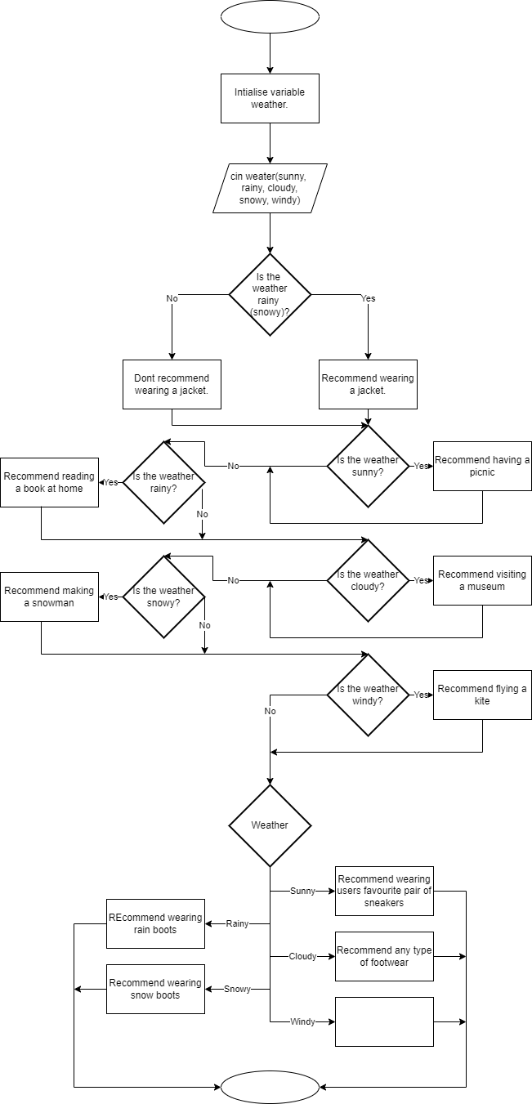

**Завдання №4:** Планований час виконання 1 година.

**Algotester Lab 1**

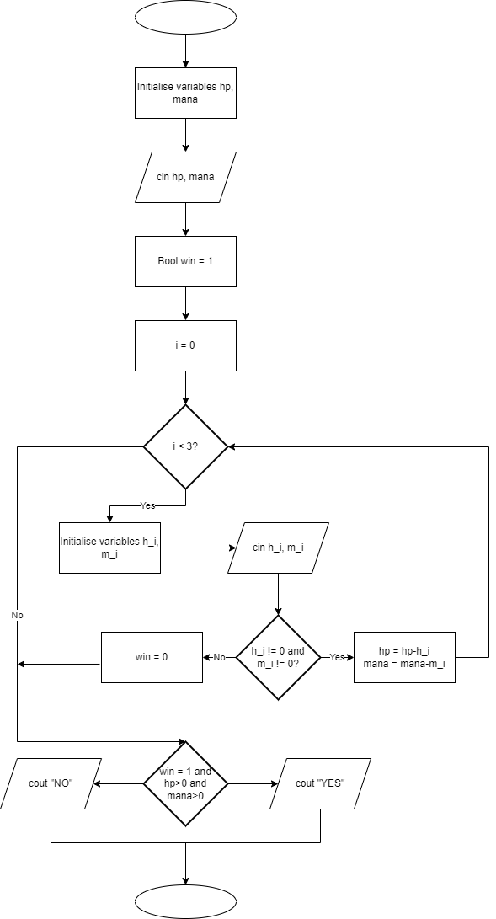

**Завдання №5:** Планований час виконання 10 хвилин.

**Self Practice Work**

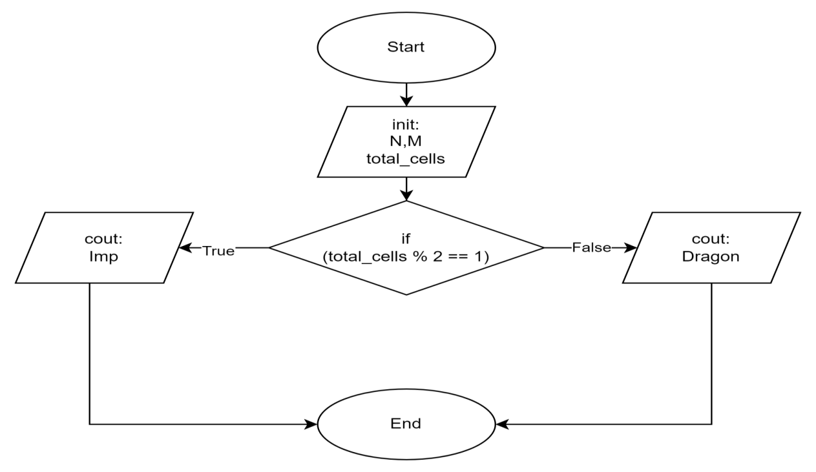

***Код програм з посиланням на зовнішні ресурси:***

**Завдання №1:**

**VNS Lab 1 - Task 1**

[Посилання на файл програми.](https://github.com/artificial-intelligence-department/ai_programming_playground_2024/blob/epic_2_practice_and_labs_artem_kornilov/ai_11/kornilov_artem/epic2/vns_lab_1_task_1_variant_1_artem_kornilov.cpp) 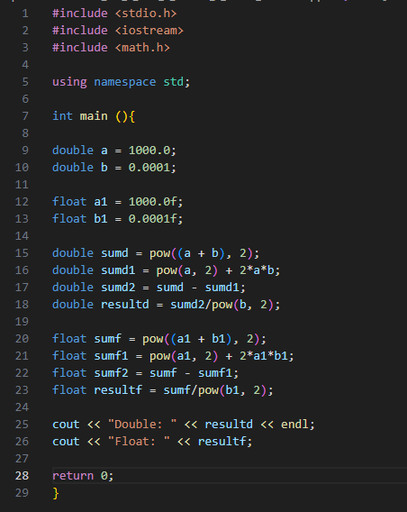

**Завдання №2:**

**VNS Lab 1 - Task 2**

[Посилання на файл програми.](https://github.com/artificial-intelligence-department/ai_programming_playground_2024/blob/epic_2_practice_and_labs_artem_kornilov/ai_11/kornilov_artem/epic2/vns_lab_1_task_2_variant_1_artem_kornilov.cpp)

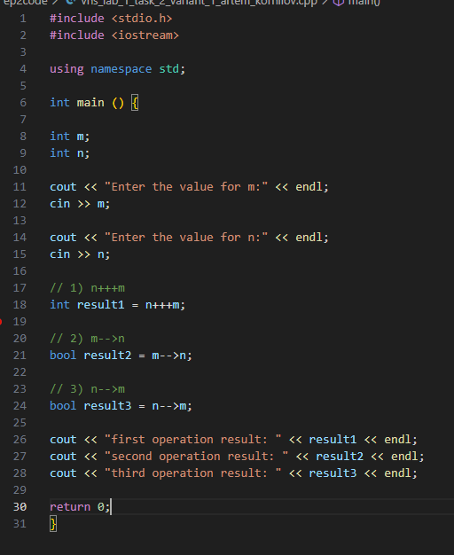

**Завдання №3:**

**Class Practice Work**

[Посилання на файл програми.](https://github.com/artificial-intelligence-department/ai_programming_playground_2024/blob/epic_2_practice_and_labs_artem_kornilov/ai_11/kornilov_artem/epic2/practice_work_task_1_artem_kornilov.cpp)

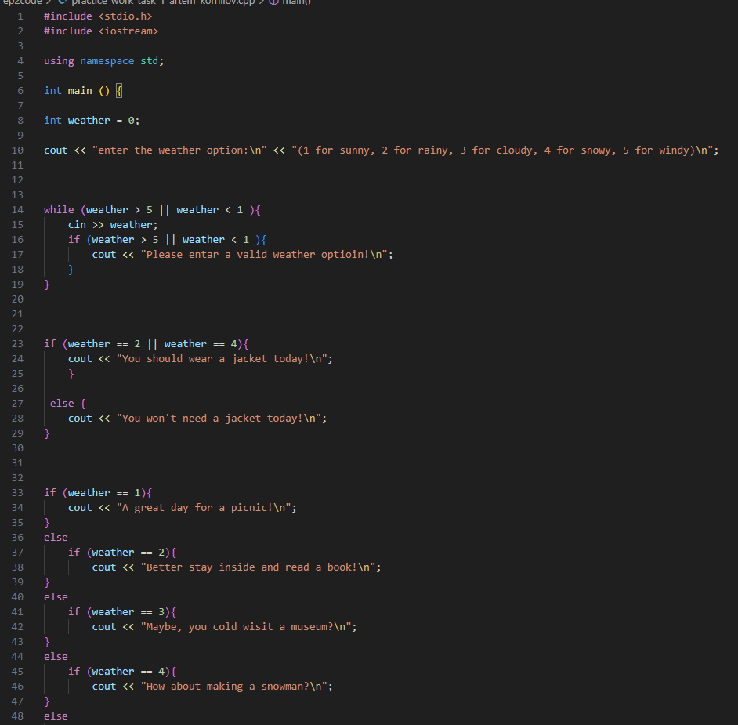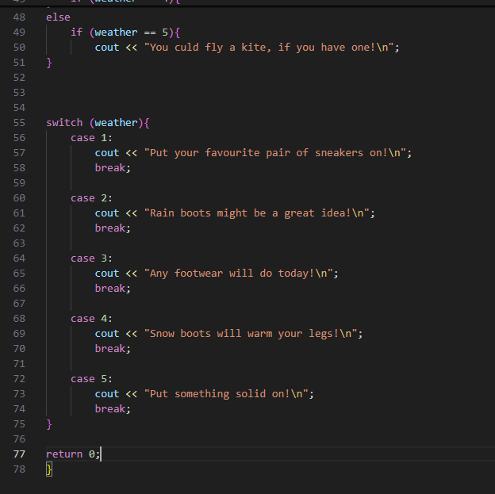

**Завдання №4:**

**Algotester Lab 1**

[Посилання](https://algotester.com/en/Contest/Display/110668) на файл програми.

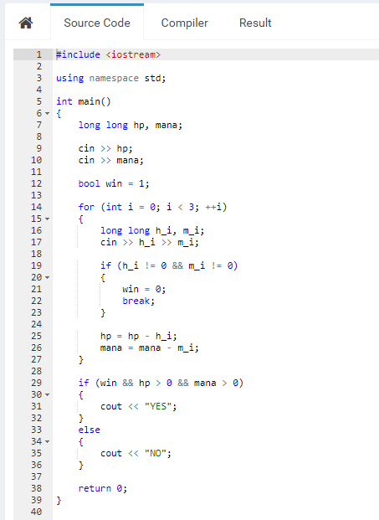

**Завдання №5:**

**Self Practice Work**

[Посилання на файл програми.](https://github.com/artificial-intelligence-department/ai_programming_playground_2024/blob/epic_2_practice_and_labs_artem_kornilov/ai_11/kornilov_artem/epic2/self_practice_work_algotester_task_1_artem_kornilov.cpp)

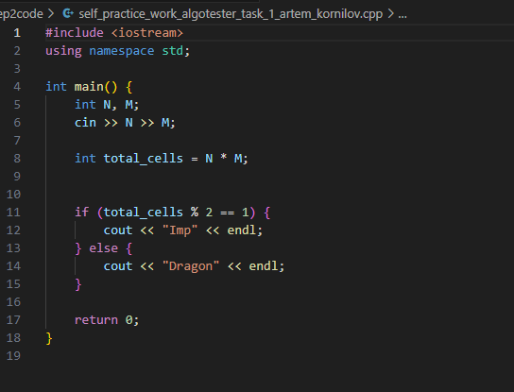

***Результат виконання завдань, тестування та фактично затрачиний час:***

**Завдання №1:**

**VNS Lab 1 - Task 1**

Фактично затрачений час: 25-30 хвилин.

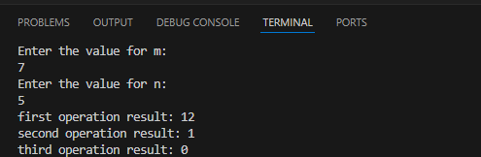

**Завдання №2:**

**VNS Lab 1 - Task 2**

Фактично затрачений час: 5 хвилин.

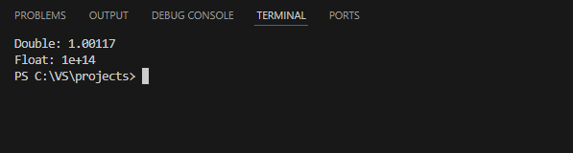

**Завдання №3:**

**Class Practice Work**

Фактично затрачений час: 45 хвилин.

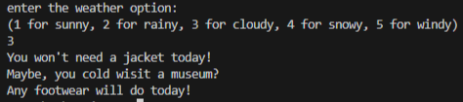

**Завдання №4:**

**Algotester Lab 1**

Фактично затрачений час: 2.5-3 години.



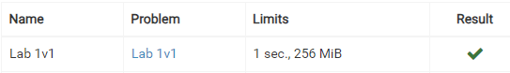

**Завдання №5:**

**Self Practice Work**

Фактично затрачений час: 13 хвилин.

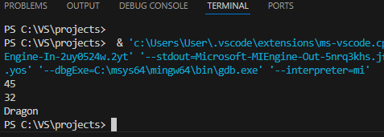

***Робота з командою:***

Налаштували Trello для Epic 2:

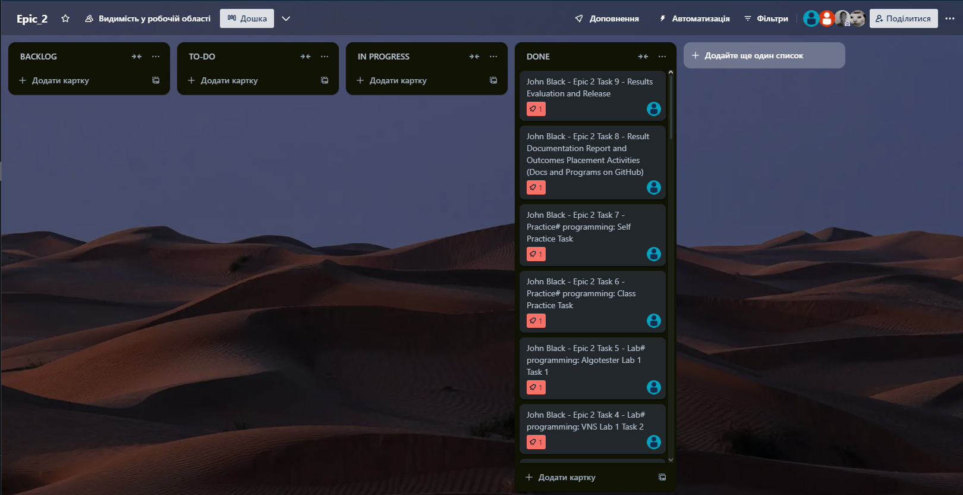

**Висновки:**

Отже, в межах цього епіку я ознайомився з лінійними та розгалуженими алгоритмами, навчився використовувати умовні та логічні оператори, змінні та константи, коментарі, а також зрозумів принципи роботи базових операцій та вбудованих функцій.

[Посилання на pull request](https://github.com/artificial-intelligence-department/ai_programming_playground_2024/pull/229)